 | Pejzaże Italii i plaże riwiery w CATTOLICA | 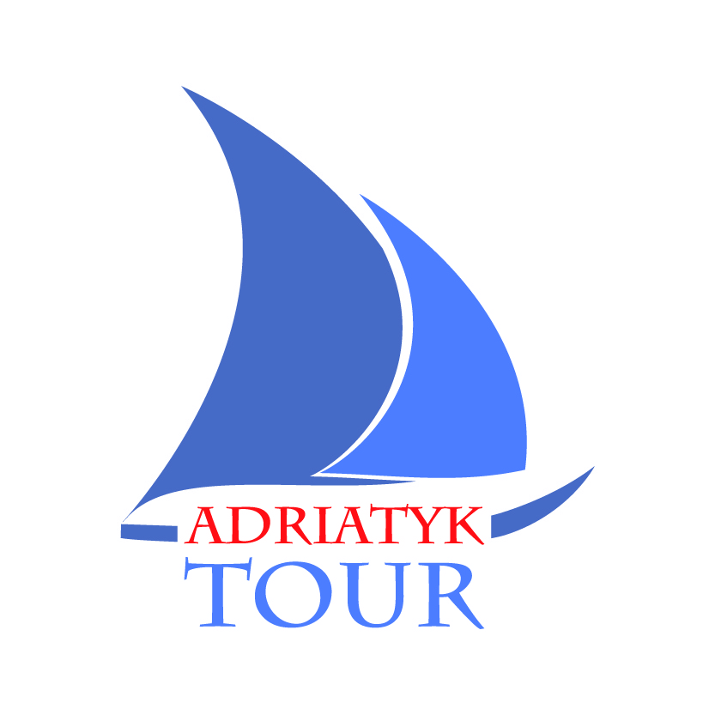
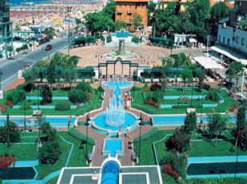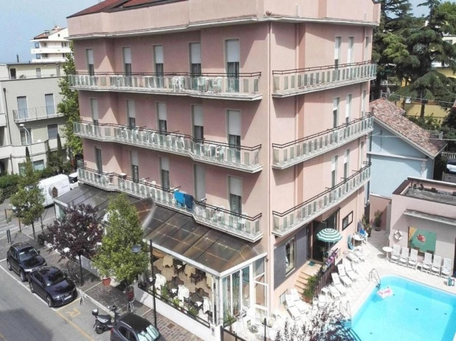
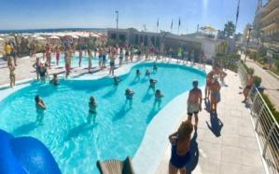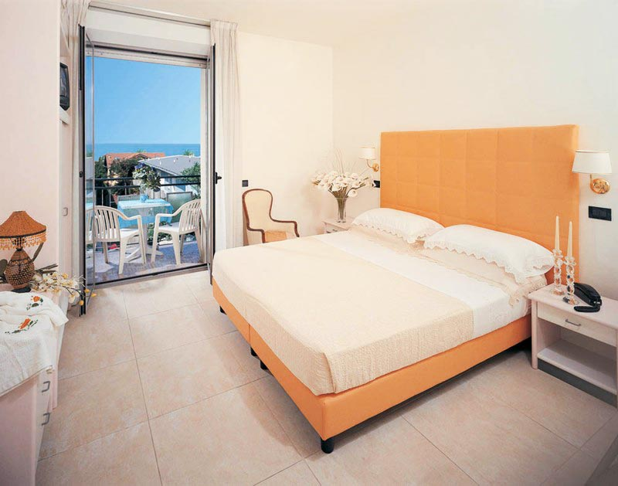

TERMIN: 26.06 – 05/06.07.2026 WCZASY - WAKACJE 2026

Wyjazd z Polski - o godz. 19.00 Powrót do Polski - ok. 08.00

CATTOLICA – zwana Królową Adriatyku - urocza miejscowość włoskiego regionu Emilia Romagna, szczyci się najdłuższą w Europie plażą. Jest to tradycyjne miejsce rodzinnych wakacji przyciągające ciepłym morzem, łagodnym klimatem i wspaniałymi, piaszczystymi plażami. Kursuje tu także mini kolejka, pozwalająca w wygodny sposób dotrzeć do wszystkich okolicznych zabytków. Wieczorami miasto ożywa za sprawą dyskotek, restauracji i barów - większa jego część jest zamknięta dla ruchu samochodowego. Dodatkowo wieczorem trzykrotnie "tańczą" fontanny przy muzyce klasycznej i nowoczesnej. Piękny spektakl, który odbywa się na centralnej promenadzie miejskiej.

Hotel Ducale *** w Cattolica

Hotel świetnie usytuowany: 150 m od plaży, 250 m od centrum, wyposażony w bar, klimatyzację, restaurację hotelową. W hotelu dostęp do sieci Wi fi.
W każdym pokoju znajduje się łazienka, TV SAT, większość pokoi jest z balkonem.

CENA 690 euro + 1000 ZŁ (diesel do 7 zł za 1 l diesel ) OBEJMUJE:

1. Pełne wyżywienie 3 x dziennie w formie bufetu : śniadania, obiady, kolacje z wodą i ¼ l wina,
2. 8 noclegów w pokojach 2, 3, 4 osobowych wg otrzymanej listy,
3. Ubezpieczenie NNW 10.000 zł , KL 80.000 zł (PZU WOJAŻER),
4. Pilot-rezydent,
5. Transport autokarem w obie strony,

6. Wycieczka do San Marino - Dzisiejsza Republika San Marino, zgodnie z legendą, została założona przez świętego Marino, w czasach Dioklecjana na górze Titano (Monte Titano). Dokumenty dotyczące rozwoju tego miejsca oraz formy rządów nad państwem-miastem sięgają średniowiecza,

7. Wycieczka do Gradary - średniowiecznej twierdzy, powstałej w XII w. na zlecenie możnowładcy Pandolfo Malatesta. Pierwotnie wieża obronna, w późniejszych latach rozbudowana forteca rodu, by w okresie renesansu utracić znaczenie militarne. W XV w. zamek przejęty został przez rodzinę Sforza z Pesaro. Na pocz. XX w. warownia bardzo ucierpiała wskutek trzęsienia ziemi. Obecny wygląd zawdzięcza rekonstrukcji dokonanej przez Umberto Zanvettoriego i jego żonę, Albertę, którzy nabyli ruinę w latach 20 ub. wieku. W murach tej średniowiecznej twierdzy miała się wydarzyć tragiczna historia miłosna Paola Malatesty i Franceski da Rimini. Przez krótki czas przebywała tutaj Lukrecja Borgia, będąca żoną pana na zamku Giovanniego Sforzy.

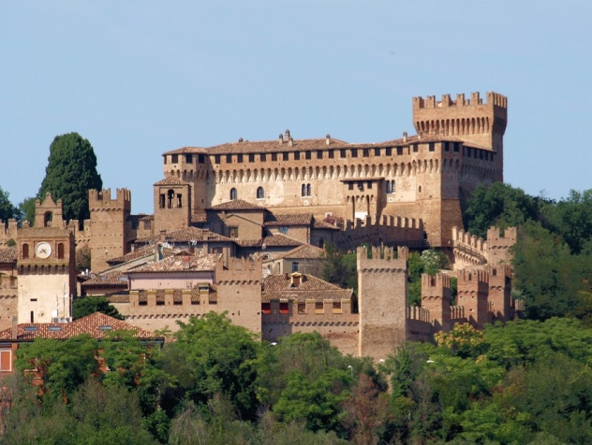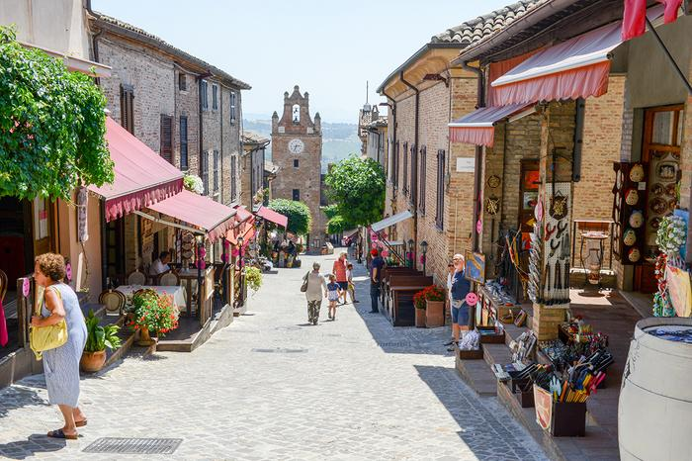

8. Wyjazd do Grot Frasassi - Genga to niewielka miejscowość we Włoszech, położona w regionie Marche na terenie parku narodowego Parco Naturale di Frasassi. Jedną z ciekawszych atrakcji turystycznych jest tu usytuowany w pobliżu miasteczka rozległy system jaskiń krasowych zwany Grotte di Frasassi. Odkryto je w 1948 roku, ale dokładnie badania jaskiń przeprowadzono dopiero w 1971 roku. Obecnie w jaskiniach zainstalowane jest sugestywne oświetlenie i udostępnione są one dla zwiedzających. Groty charakteryzują się niezwykle bogatą szatą naciekową w postaci licznych stalaktytów, stalagmitów, stalagnatów oraz draperii naciekowych. Najbardziej znaną grotą jest tzw. Komnata Świec (La Sala delle Candeline), której nazwa pochodzi od alabastrowo-białych stalagmitów wyrastających z podłoża i sklepienia jaskini. Podobnie jak wszystkie jaskinie Gotte Frasassi, Komnata Świec została wydrążona przez wodę deszczową, wypłukującą wapienną skałę. Szczególnym mieszkańcem podziemi jest Niphargus, niewielki skorupiak zasiedlający nieduże podziemne zbiorniki wodne. Wejście w cenie.

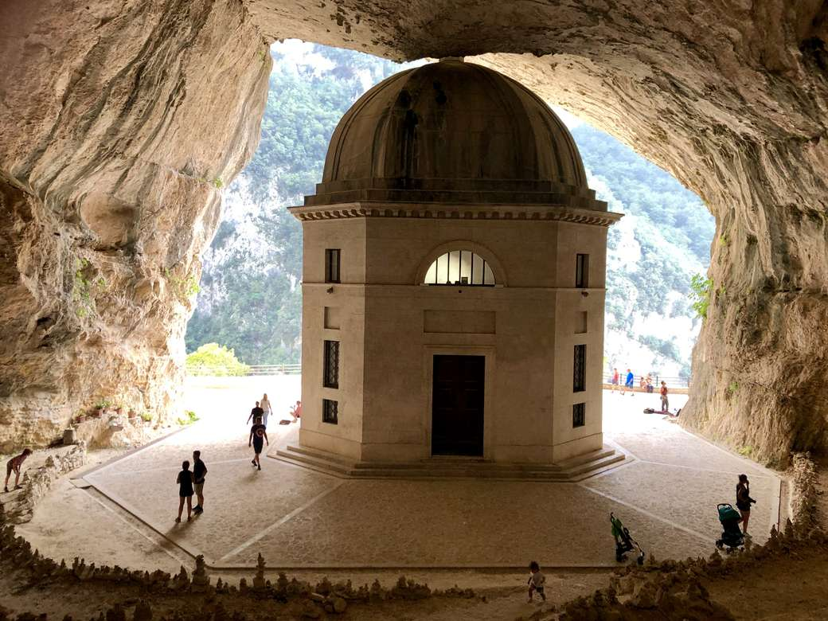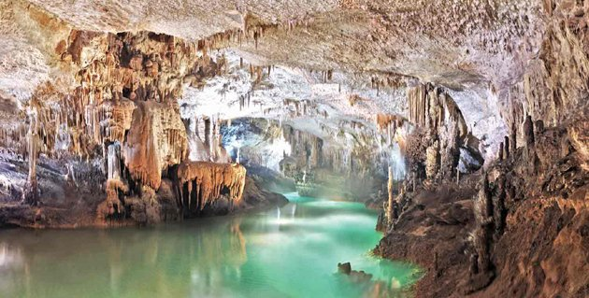

9. Plaża prywatna z parasolami i leżakami,

10.Impreza taneczna w hotelu przy muzyce na żywo,

ZNIŻKI DLA DZIECI: DO LAT 3 : gratis (w pokoju z dwiema osobami dorosłymi)

DO LAT 3-5,99 : (w pokoju z dwiema osobami dorosłymi) KOSZT 250 EURO + 1000 ZŁ

OD LAT 6-11,99: (w pokoju z dwiema osobami dorosłymi) KOSZT 350 EURO + 1000 ZŁ

Opłata dodatkowa 22,50 euro taksa klimatyczna płatna w hotelu powyżej 14 roku życia.

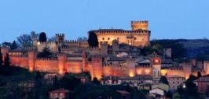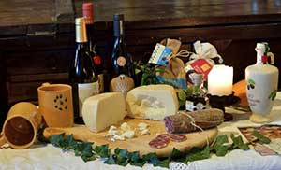

Adriatyk Tour Katarzyna Wójciak
40-750 Katowice, ul. Armii Krajowej 190/1
tel./fax. 32 601 26 16 e-mail adriatyktour@gmail.com
www.adriatyktour.com

Wpis do rejestru Organizatorów Turystyki Marszałka Województwa Śląskiego – 857

